Manuál – nastavení automatického podpisu Outlook

- Ve Vašem Outlooku, na záložce Domů klikněte na Nový e-mail. Tím se Vám otevře mailové okno, pro zapsání nového e-mailu.

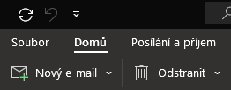

- V okně pro vytvoření nového e-mailu, na záložce Zpráva nebo Vložení klikněte na tlačítko Podpis a následně vyberte možnost Podpisy... Nyní se Vám otevře okno Podpisy a šablony, ve kterém lze vytvořit, upravit či odstranit podpis pro Vaše e-maily.

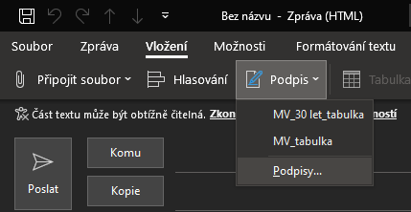

- Na záložce Podpis e-mailu, v levé horní části kliknete na tlačítko Nový. Zobrazí se Vám okénko Nový podpis s řádkem pro zapsání názvu nového podpisu.

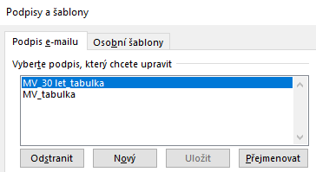

- Do tohoto řádku napište např. Vaše Jméno Příjmení. V tuto chvíli se Vám vytvořil nový podpis, ale v okně Podpisy a šablony ve spodní části můžete vidět, že zde není žádný text. Zde je právě prostor pro vytvoření Vašeho podpisu.

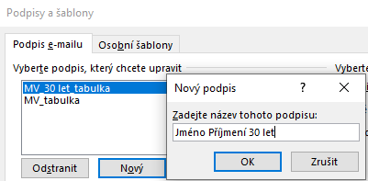

- Nyní přejděte na konec tohoto manuálu, kde se nachází sekce „Podpis“. Myší označte celou tabulku v dané sekci (bez nadpisu „Podpis“) a zkopírujte ji (Ctrl + C).
- Nyní se vraťte zpět do Outlook do okénka Podpisy a šablony. Klikněte do spodní části okna, které je určeno pro psaní textu a vložte zkopírovaný podpis (Ctrl + V).

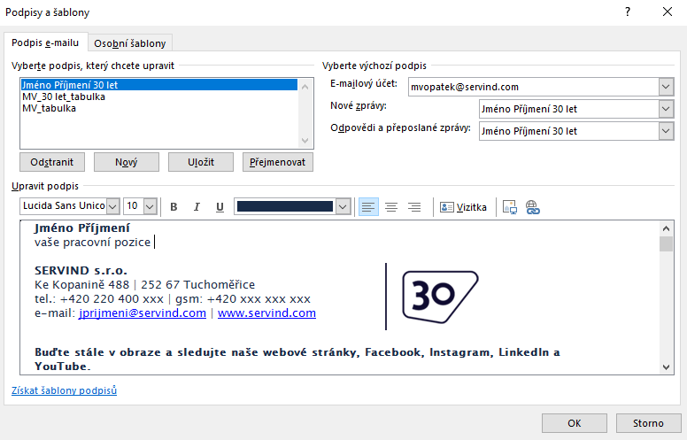

- Teď už jen klikněte na Uložit v levé horní části okénka Podpisy a šablony. Tím se Váš nový podpis uloží.
- Nyní je ještě ale potřeba nově vytvořený podpis nastavit jako podpis hlavní. Takže v pravé horní části okénka Podpisy a šablony, rozkliknete okénko u Nové zprávy a nastavíte nově vytvořený podpis, který se jmenuje Vaše Jméno Příjmení. Tento krok zopakujte i u okénka pro Odpovědi a přeposlané zprávy.
- Teď už jen klikněte na OK v pravé spodní části okénka Podpisy a šablony. Okno se zavře.
- A je to! Podpis se Vám automaticky přepíše po otevření nového emailu.

Podpis - Tuchoměřice

Jméno Příjmení
vaše pracovní pozice

SERVIND s.r.o.
Ke Kopanině 488 | 252 67 Tuchoměřice
tel.: +420 220 400 xxx | gsm: +420 xxx xxx xxx
e-mail: jprijmeni@servind.com | www.servind.com
Buďte stále v obraze a sledujte naše webové stránky, Facebook, Instagram, LinkedIn a YouTube.

INFORMACE: Tato zpráva a připojené přílohy jsou určeny výhradně v ní uvedenému příjemci a mohou obsahovat důvěrné, osobní nebo chráněné informace.
Pokud jste tuto zprávu obdrželi omylem nebo nedopatřením, uvědomte, prosím, odesílatele a smažte tuto zprávu. Tato zpráva není návrhem na uzavření
smlouvy ani jeho přijetím, ledaže je tak v textu výslovně uvedeno. Přijetí jakékoliv nabídky nebo dokončení zahájeného jednání je účinné výhradně uzavřením písemné smlouvy podepsané statutárním orgánem nebo oprávněnou, či písemně pověřenou, osobou.

Podpis - Brno

Jméno Příjmení
vaše pracovní pozice

SERVIND s.r.o.
provozovna Brno| Medkova 5 | 602 00 Brno
tel.: +420 220 400 xxx | gsm: +420 xxx xxx xxx
e-mail: jprijmeni@servind.com | www.servind.com
Buďte stále v obraze a sledujte naše webové stránky, Facebook, Instagram, LinkedIn a YouTube.

INFORMACE: Tato zpráva a připojené přílohy jsou určeny výhradně v ní uvedenému příjemci a mohou obsahovat důvěrné, osobní nebo chráněné informace.
Pokud jste tuto zprávu obdrželi omylem nebo nedopatřením, uvědomte, prosím, odesílatele a smažte tuto zprávu. Tato zpráva není návrhem na uzavření
smlouvy ani jeho přijetím, ledaže je tak v textu výslovně uvedeno. Přijetí jakékoliv nabídky nebo dokončení zahájeného jednání je účinné výhradně uzavřením písemné smlouvy podepsané statutárním orgánem nebo oprávněnou, či písemně pověřenou, osobou.

Podpis – Tuchoměřice - English

Name Surname
Your post

SERVIND s.r.o.
Ke Kopanine 488 | 252 67 Tuchomerice | Czech republic
tel.: +420 220 400 xxx | gsm: +420 xxx xxx xxx
e-mail: jprijmeni@servind.com | www.servind.com
Stay tuned and follow our website, Facebook, Instagram, LinkedIn and YouTube.

INFORMATION: This message and its attachments are addressed only to the mentioned recipient and may contain confidential, protected or personal information. If you have received this message in error, please delete it and notify the sender. This message does not constitute contractual proposal or acceptance, unless expressly stated herein. Acceptance of any proposal or closing of any commenced negotiation may be done exclusively by the means of written agreement signed by an executive, other eligible person or by a representative authorized to do so in writing.

Podpis – Brno - English

Name Surname
Your post

SERVIND s.r.o.
branch in Brno| Medkova 5 | 602 00 Brno | Czech republic
tel.: +420 220 400 xxx | gsm: +420 xxx xxx xxx
e-mail: jprijmeni@servind.com | www.servind.com
Stay tuned and follow our website, Facebook, Instagram, LinkedIn and YouTube.

INFORMATION: This message and its attachments are addressed only to the mentioned recipient and may contain confidential, protected or personal information. If you have received this message in error, please delete it and notify the sender. This message does not constitute contractual proposal or acceptance, unless expressly stated herein. Acceptance of any proposal or closing of any commenced negotiation may be done exclusively by the means of written agreement signed by an executive, other eligible person or by a representative authorized to do so in writing.

